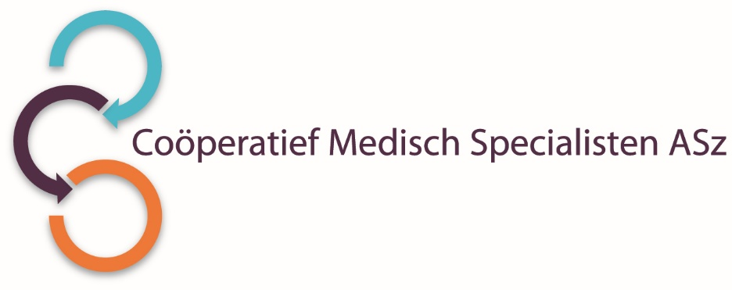

Het Coöperatief Medisch Specialisten Albert Schweitzer ziekenhuis heeft per 1 juni 2026 (over de begindatum is te spreken) binnen de vakgroep Urologie een vacature voor een

UROLOOG
voor 0,75 tot 1 fte

Wat gaat u doen?
Wij zoeken een enthousiaste en ambitieuze algemeen uroloog, die ons team komt versterken in de volle breedte van de urologie: een differentiatie is mogelijk maar niet noodzakelijk. Wij bieden wel de mogelijkheid om zo gewenst in een gedeelte van de urologie verder te verdiepen. U neemt deel in zowel klinische als poliklinische patiëntenzorg. Tevens participeert u in de diensten voor de urologie. Interesse in wetenschappelijk onderzoek is welkom, maar geen vereiste.
Wij zoeken iemand die beschikt over goede contactuele eigenschappen en een echte teamspeler.

U werkt nauw samen met een gezellig team van urologen, arts-assistenten, Physician Assistants, verpleegkundigen en polikliniekmedewerkers. Wij zijn daarnaast ook bezig om de samenwerking met onze collega’s in het Beatrixziekenhuis te Gorinchem verder vorm te geven.

Ook jonge klaren en bijna klaren zijn van harte welkom om te solliciteren.

Wat bieden wij?
Wij bieden een plaats binnen een warm, collegiaal en hecht team. In verband met pensionering in 2027 van één van onze vakgroepleden is het een functie met uitzicht op een vaste plek.

Hoe ziet de vakgroep eruit?
De vakgroep urologie telt 6 leden met daarnaast nog 1 Physician Assistant en 1 ANIOS.
De urologie wordt in een breed verband uitgeoefend op alle locaties, waarbij alle ingrepen (behoudens de RARP en de cystectomie) binnen het eigen ziekenhuis worden uitgevoerd. Sinds een jaar beschikken we ook over een Da Vinci robot. De vakgroep participeert in een goed georganiseerd Bekkenbodemcentrum. Verder participeren we in het ANSER-netwerk en hebben we een Niercentrum. Bovendien is het Albert Schweitzer ziekenhuis deelnemer in het mProve samenwerkingsverband.

Wilt u meer informatie?
Nadere inlichtingen kunnen worden ingewonnen bij mevrouw J.S. de Beij, uroloog/medisch manager vakgroep, telefoonnummer 078-6541622 of j.s.debeij@asz.nl (let op: alleen voor het opvragen van informatie; solliciteren gaat via de sollicitatiebutton).

Informatie over het Albert Schweitzer ziekenhuis en onze overige vacatures vindt u op: www.asz.nl.

Hoe kunt u solliciteren?
Bent u geïnteresseerd in deze functie, dan kunt u uw sollicitatie richten aan de heer O.E.H. Elgersma, voorzitter van het Coöperatief Medisch Specialisten ASz en indienen door het sollicitatieformulier in te vullen via deze link:

Uroloog | Werken bij het Albert Schweitzer

De vacature sluit op 6 april 2026. We zijn voornemens gesprekken te plannen in de week van 13 april 2026.

Als u bij ons komt werken vragen wij u een Verklaring Omtrent het Gedrag (VOG) te overleggen.

U wordt verzocht referenties op te geven dan wel toestemming te verlenen referenties in te winnen.

Een assessment kan deel uit maken van de procedure

Acquisitie naar aanleiding van deze advertentie wordt niet op prijs gesteld.

